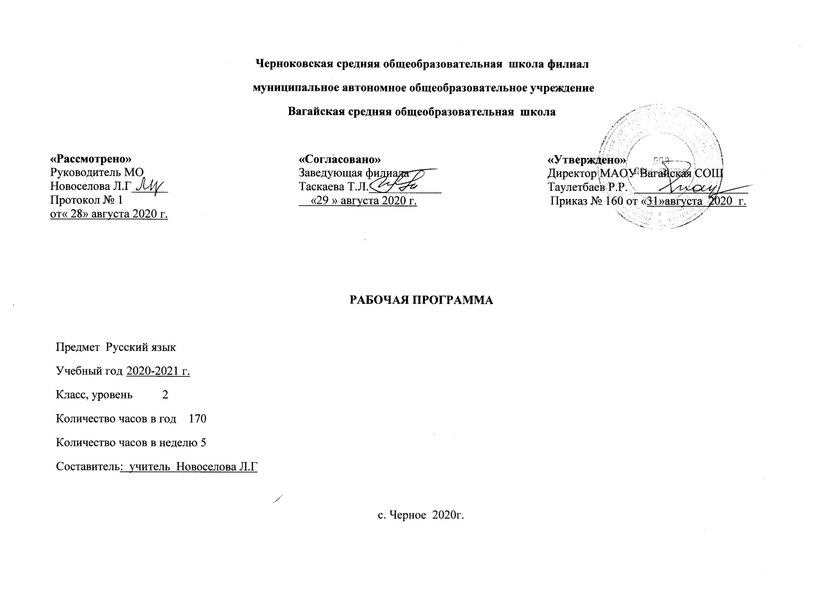

1.Планируемые результаты освоения учебного предмета
Личностными результатами изучения русского языка в начальной школе являются: осознание языка как основного средства человеческого общения; восприятие русского языка как явления национальной культуры; понимание того, что правильная устная и письменная речь есть показатели индивидуальной культуры человека; способность к самооценке на основе наблюдения за собственной речью.
Метапредметными результатами изучения русского языка в начальной школе являются: умение использовать язык с целью поиска необходимой информации в различных источниках для решения учебных задач; способность ориентироваться в целях, задачах, средствах и условиях общения; умение выбирать адекватные языковые средства для успешного решения коммуникативных задач (диалог, устные монологические высказывания, письменные тексты) с учетом особенностей разных видов речи и ситуаций общения; понимание необходимости ориентироваться на позицию партнера, учитывать различные мнения и координировать различные позиции в сотрудничестве с целью успешного участия в диалоге; стремление к более точному выражению собственного мнения и позиции; умение задавать вопросы.
Предметными результатами изучения русского языка в начальной школе являются: овладение начальными представлениями о нормах русского литературного языка (орфоэпических, лексических, грамматических) и правилах речевого этикета; умение применять орфографические правила и правила постановки знаков препинания (в объеме изученного) при записи собственных и предложенных текстов; умение проверять написанное; умение (в объеме изученного) находить, сравнивать, классифицировать, характеризовать такие языковые единицы, как звук, буква, часть слова, часть речи, член предложения, простое предложение; способность контролировать свои действия, проверять написанное.
2.Содержание учебного предмета
Как устроен наш язык (основы лингвистических знаний) Фонетика (9часов) Звуки речи и буквы. Гласные и согласные звуки и их буквы. Обозначение звуков речи на письме. Ударные и безударные гласные звуки в слове. Входная
контрольная работа. Работа над ошибками. Согласные звуки. Согласные твердые и мягкие, звонкие и глухие. Звонкие и глухие согласные в конце слова.

Правописание (формирование навыков грамотного письма) (5 часов) Учимся писать сочетания жи-ши. Учимся писать сочетания ча-ща. Словарный диктант. Учимся писать сочетания чу-щу. Разделительный мягкий знак (ь).

Как устроен наш язык (основы лингвистических знаний) Фонетика (1 час) Слог.

Правописание (формирование навыков грамотного письма) (4 часа) Учимся переносить слова. Контрольный диктант по теме «Правописание сочетаний жи-ши, ча-ща, чу-щу, перенос слова» Работа над ошибками. Словарный диктант.

Как устроен наш язык (основы лингвистических знаний) Фонетика(1 час) Слоги ударные и безударные. Роль ударения.

Слово и предложение (6 часов ) Слово. Слова, называющие предмет. Слова, называющие признаки и действия предметов. Контрольное списывание по теме «Слово и предложение» Восклицательное и невосклицательное предложение. Слово и предложение.

Состав слова (3 часа) Окончание как часть слова. Изменение формы слова с помощью окончания. Словарный диктант. Неизменяемые слова.

Правописание (формирование навыков грамотного письма) (2 часа) Вспоминаем правило написания заглавной буквы.

Состав слова (1 час) Корень как часть слова. Словарный диктант.

Правописание (формирование навыков грамотного письма) (3 часа) Знакомство с написанием безударных гласных в корне слова. Закрепление написания писать безударных гласных в корне слова. Закрепление написания писать безударных гласных в корне слова.

Состав слова (1 час) Корень как общая часть родственных слов.

Правописание (формирование навыков грамотного письма) (3 часа) Контрольный диктант (итоговый) по темам: «Правописание сочетаний жи-ши, ча-ща, чу-щу»; «Перенос слов»; «Безударные гласные в корне слова».Работа над ошибками. Учимся писать буквы безударных гласных в корне слова.

Состав слова (2 часа) Однокоренные слова.

Правописание (формирование навыков грамотного письма) (6 часов) Учимся писать буквы согласных в корне слова Словарный диктант.

Состав слова (1 час) Корень слова с чередованием согласных.

Правописание (формирование навыков грамотного письма) (6 часов) Учимся писать буквы гласных и согласных в корне слова. Словарный диктант.

Состав слова (2 часа) Суффикс как часть слова. Значение суффиксов.

Правописание (формирование навыков грамотного письма) (11 часов) Учимся писать слова с непроизносимыми согласными в корне. Словарный диктант. Контрольный диктант по теме «Правописание согласных в корне слова».Работа над ошибками. Контрольное списывание. Значение суффиксов. Учимся писать слова с суффиксами -ёнок; -онок. Правописание слов с суффиксом -ость- Контрольный словарный диктант.

Состав слова (1 час) Образование слов при помощи суффиксов.

Правописание (формирование навыков грамотного письма) (3 часа) Учимся писать суффиксы имен прилагательных. Образование слов с помощью суффиксов. Контрольный диктант. Работа над ошибками. Учимся писать корни и суффиксы в словах.

Состав слова (1 час) Образование слов при помощи суффиксов.

Правописание (формирование навыков грамотного письма) (4 часа) Учимся писать корни и суффиксы. Промежуточная диагностика. Работа над ошибками

Состав слова (2 часа) Приставка как часть слова. Значение приставок.

Правописание (формирование навыков грамотного письма) (3 часа) Учимся писать приставки. Различаем приставки с буквами о, а.

Состав слова (1 час) Образование слов с помощью приставок.

Правописание (формирование навыков грамотного письма) (2 часа) Учимся писать разделительный твердый знак.
Словарный диктант .Различаем слова с разделительными Ь и Ъ знаками.

Состав слова (1 час) Как образуются слова.

Правописание (формирование навыков грамотного письма) (1час) Различаем слова с разделительными Ь и Ъ знаками.

Состав слова (4 часа) Основа слова. Учимся различать предлоги и приставки. Словарный диктант. Повторяем состав слова.

Правописание (формирование навыков грамотного письма) (2часа) Повторяем правописание частей слова.

Лексика (2 часа) Слово и его значение.

Правописание (формирование навыков грамотного письма) (2 часа) Повторяем правописание частей слова.Проверочная работа по темам «Состав слова. Приставки. Образование слов».

Развитие речи (2 часа) Текст. Заголовок текста. Списывание.

Лексика (2 часа) Как сочетаются слова. Значение слова в словаре и тексте

Правописание (формирование навыков грамотного письма) (3 часа) Повторяем правописание частей слова. Контрольный диктант по темам «Правописание разделительных знаков ъ и ь, приставок и предлогов». Работа над ошибками. Один текст – разные заголовки.

Развитие речи (1 час) Учимся озаглавливать текст.

Лексика (2 часа) Слово в толковом словаре и тексте. Слова однозначные и многозначные. Словарный диктант.

Правописание (формирование навыков грамотного письма) (1 час) Учимся находить и проверять орфограммы в слове.

Развитие речи (2 часа) Учимся озаглавливать текст. Как строится текст. Окончание текста.

Лексика (2 часа) Как появляются многозначные слова. Как определить значение многозначного слова.

Развитие речи (1 час) Учимся заканчивать текст.

Лексика (2 часа) Слова – синонимы. Сочетание синонимов с другими словами

Правописание (формирование навыков грамотного письма) (1 час) Учимся применять орфографические правила

Развитие речи (2 часа) Как строится текст. Начало текста. Сочиняем начало текста. Тест.

Лексика (2 часа) Как используются синонимы. Синонимы в тексте. Учимся применять орфографические правила.

Развитие речи (2 часа) Учимся составлять текст. Последовательность предложений в тексте.

Лексика (2 часа) Слова -антонимы. Сочетания антонимов с другими словами. Промежуточная диагностика

Правописание (формирование навыков грамотного письма) (1 час) Учимся применять орфографические правила. Связь предложений в тексте.

Лексика (4 часа) Слова – омонимы. Слова исконные и заимствованные. Контрольный диктант по теме «Лексическое значение слова» Работа над ошибками. Абзац.
Проверка знаний (2 часа) Итоговая проверочная работа. Работа над ошибками. Учимся выделять абзацы.

Правописание (формирование навыков грамотного письма) (1 час) Учимся применять орфографические правила.

Развитие речи (1 час) Абзац, последовательность абзацев. Учимся составлять текст из абзацев.

Лексика (1 час) Устаревшие слова

Развитие речи (1 час) Учимся составлять текст по заголовку и ключевым словам.

Лексика (1 час) Повторение. Что ты знаешь о лексическом значении слова и составе слова?

Развитие речи (2 часа) План текста. Словарный диктант. Учимся составлять план текста.

Лексика (1 час) Фразеологизмы.

Правописание (формирование навыков грамотного письма) (3часа) Учимся применять орфографические правила. Словарный диктант.
Контрольный диктант по теме «Правописание изученных орфограмм». Работа над ошибками .Составляем текст по плану.

Развитие речи (1час) Учимся писать письма по плану

Лексика (1 час) Значение фразеологизмов.

Развитие речи (4 часа) Составляем текст по плану. Текст – описания. Особенности текста-описания. Учимся сочинять текст-описание.

Правописание (формирование навыков грамотного письма) (1час) Учимся применять орфографические правила. Словарный диктант.

Развитие речи (3 часа) Учимся сочинять яркий текст-описание. Словарный диктант. Текст-описание. Текст-повествование. Особенности текста - повествования.

Правописание (формирование навыков грамотного письма) (1час) Учимся применять орфографические правила.

Развитие речи (5 часов) Учимся сочинять текст-повествовние. Описание и повествование в тексте. Текст-рассуждение. Особенности текста – рассуждения.
Описание. Повествование. Рассуждение.

Повторение пройденного материала (13 часов) Проверочная работа по теме «Лексика». Работа над ошибками. Учимся применять орфографические правила. Контрольный диктант по теме «Правописание изученных орфограмм». Работа над ошибками. Контрольное списывание. Повторение определения лексического значения слова. Итоговая проверочная работа. Итоговая диагностическая работа «Результаты освоения программного материала за 2 класс»
Работа над ошибками Комплексное повторение пройденного.

3.Тематическое планирование с указанием количества часов, отводимых на освоение каждой темы.
№ п\п | Тема | Кол-во часов
1 | Звуки речи и буквы. | 1
2 | Гласные и согласные звуки и их буквы. | 1
3 | Обозначение звуков речи на письме. | 1
4 | Ударные и безударные гласные звуки в слове. | 1
5 | Входная контрольная работа. | 1
6 | Работа над ошибками. | 1
7 | Согласные звуки. | 1
8 | Согласные твердые и мягкие, звонкие и глухие. | 1
9 | Звонкие и глухие согласные к в конце слова. | 1
10 | Учимся писать сочетания жи-ши. | 1
11 | Учимся писать сочетания ча-ща. Словарный диктант. | 1
12 | Учимся писать сочетания чу-щу. | 1
13 | Разделительный мягкий знак (ь). | 2
14 | Слог. | 1
15 | Учимся переносить слова. | 2
16 | Контрольный диктант по теме «Правописание сочетаний жи-ши, ча-ща, чу-щу, перенос слова» | 1
17 | Работа над ошибками. Словарный диктант. | 1
18 | Слоги ударные и безударные. Роль ударения. | 1
19 | Слово. | 1
20 | Слова, называющие предмет. | 1
21 | Слова, называющие признаки и действия предметов. | 1
22 | Контрольное списывание по теме «Слово и предложение» | 1
23 | Восклицательное и невосклицательное предложение. | 1
24 | Слово и предложение. | 1
25 | Окончание как часть слова. | 1
26 | Изменение формы слова с помощью окончания. Словарный диктант. | 1
27 | Неизменяемые слова. | 1
28 | Вспоминаем правило написания заглавной буквы. | 2
29 | Корень как часть слова. Словарный диктант. | 1
30 | Знакомство с написанием безударных гласных в корне слова. | 1
31 | Учимся писать буквы безударных гласных в корне слова. | 1
32 | Закрепление написания писать безударных гласных в корне слова. | 1
33 | Корень как общая часть родственных слов. | 1
34 | Контрольный диктант (итоговый) по темам: «Правописание сочетаний жи-ши, ча-ща, чу-щу»; «Перенос слов»; «Безударные гласные в корне слова». | 1
35 | Работа над ошибками. | 1
36 | Учимся писать буквы безударных гласных в корне слова. | 2
37 | Однокоренные слова. | 2
38 | Учимся писать буквы согласных в корне слова. | 2
39 | Учимся писать буквы согласных в корне слова. Словарный диктант. | 2
40 | Учимся писать буквы согласных в корне слова. | 2
41 | Корень слова с чередованием согласных. | 1
42 | Учимся писать буквы согласных в корне слова. | 1
43 | Учимся писать буквы гласных и согласных в корне слова. | 2
44 | Учимся писать буквы гласных и согласных в корне слова. Словарный диктант. | 1
45 | Учимся писать буквы гласных и согласных в корне слова. | 2
46 | Суффикс как часть слова. | 1
47 | Значение суффиксов. | 1
48 | Учимся писать слова с непроизносимыми согласными в корне. | 1
49 | Учимся писать слова с непроизносимыми согласными в корне. Словарный диктант. | 2
50 | Контрольный диктант по теме «Правописание согласных в корне слова». | 1
51 | Работа над ошибками. Контрольное списывание. | 1
52 | Значение суффиксов. | 1
53 | Учимся писать слова с суффиксами -ёнок; -онок. | 1
54 | Учимся писать слова с суффиксами -ик, -ек. Значение суффиксов. | 2
55 | Значение суффиксов. | 1
56 | Правописание слов с суффиксом -ость-. Контрольный словарный диктант. | 1
57 | Образование слов при помощи суффиксов. | 1
58 | Учимся писать суффиксы имен прилагательных. Образование слов с помощью суффиксов. | 1
59 | Контрольный диктант. | 1
60 | Работа над ошибками. Учимся писать корни и суффиксы в словах. | 1
61 | Образование слов при помощи суффиксов. | 1
62 | Учимся писать корни и суффиксы | 2
63 | Промежуточная диагностика. | 1
64 | Работа над ошибками. | 1
65 | Приставка как часть слова | 1
66 | Значение приставок. | 1
67 | Учимся писать приставки. | 2
68 | Различаем приставки с буквами о, а. | 1
69 | Образование слов с помощью приставок. | 1
70 | Учимся писать разделительный твердый знак. Словарный диктант. | 1
71 | Различаем слова с разделительными Ь и Ъ знаками. | 1
72 | Как образуются слова. | 1
73 | Различаем разделительные Ь и Ъ знаков. | 1
74 | Основа слова | 1
75 | Учимся различать предлоги и приставки. Словарный диктант. | 2
76 | Повторяем состав слова. | 1
77 | Повторяем правописание частей слова. | 2
78 | Слово и его значение. | 2
79 | Повторяем правописание частей слова | 1
80 | Проверочная работа по темам «Состав слова. Приставки. Образование слов». | 1
81 | Текст. | 1
82 | Заголовок текста. Списывание. | 1
83 | Как сочетаются слова. | 1
84 | Значение слова в словаре и тексте. | 1
85 | Повторяем правописание частей слова. | 1
86 | Контрольный диктант по темам «Правописание разделительных знаков ъ и ь, приставок и предлогов». | 1
87 | Работа над ошибками. Один текст – разные заголовки. | 1
88 | Учимся озаглавливать текст. | 1
89 | Слово в толковом словаре и тексте. | 1
90 | Слова однозначные и многозначные. Словарный диктант. | 1
91 | Учимся находить и проверять орфограммы в слове. | 1
92 | Учимся озаглавливать текст. | 1
93 | Как строится текст. Окончание текста. | 1
94 | Как появляются многозначные слова. | 1
95 | Как определить значение многозначного слова. | 1
96 | Учимся заканчивать текст. | 1
97 | Слова – синонимы. | 1
98 | Сочетание синонимов с другими словами | 1
99 | Учимся применять орфографические правила. | 1
100 | Как строится текст. Начало текста. | 1
101 | Сочиняем начало текста. Тест. | 1
102 | Как используются синонимы. | 1
103 | Синонимы в тексте. Учимся применять орфографические правила. | 1
104 | Учимся составлять текст. | 1
105 | Последовательность предложений в тексте. | 1
106 | Слова -антонимы. | 1
107 | Сочетания антонимов с другими словами. Промежуточная диагностика. | 1
108 | Учимся применять орфографические правила. Связь предложений в тексте. | 1
109 | Слова – омонимы. | 1
110 | Слова исконные и заимствованные. | 1
111 | Контрольный диктант по теме «Лексическое значение слова» | 1
112 | Работа над ошибками. Абзац. | 1
113 | Итоговая проверочная работа. | 1
114 | Работа над ошибками. Учимся выделять абзацы. | 1
115 | Учимся применять орфографические правила. | 1
116 | Абзац, последовательность абзацев. Учимся составлять текст из абзацев. | 1
117 | Устаревшие слова | 1
118 | Учимся составлять текст по заголовку и ключевым словам. | 1
119 | Повторение. Что ты знаешь о лексическом значении слова и составе слова? | 1
120 | План текста. | 1
121 | Учимся составлять план текста. | 1
122 | Фразеологизмы. | 1
123 | Учимся применять орфографические правила. Словарный диктант. | 1
124 | Контрольный диктант по теме «Правописание изученных орфограмм» | 1
125 | Работа над ошибками. Составляем текст по плану. | 1
126 | Учимся писать письма по плану | 1
127 | Значение фразеологизмов. | 1
128 | Составляем текст по плану. | 1
129 | Текст – описания. | 1
130 | Особенности текста-описания. | 1
131 | Учимся сочинять текст-описание. | 1
132 | Учимся применять орфографические правила. Словарный диктант. | 1
133 | Учимся сочинять яркий текст-описание. Словарный диктант. | 1
134 | Текст-описание. Текст-повествование. | 1
135 | Особенности текста - повествования. | 1
136 | Учимся применять орфографические правила. | 1
137 | Учимся сочинять текст-повествование. | 1
138 | Описание и повествование в тексте. | 1
139 | Текст-рассуждение | 1
140 | Особенности текста – рассуждения | 1
141 | Описание. Повествование. Рассуждение. | 1
142 | Проверочная работа по теме «Лексика». | 1
143 | Работа над ошибками. | 1
144 | Учимся применять орфографические правила. | 1
145 | Контрольный диктант по теме «Правописание изученных орфограмм». | 1
146 | Работа над ошибками. | 1
147 | Контрольное списывание. | 1
148 | Повторение определения лексического значения слова. | 1
149 | Итоговая проверочная работа. | 1
150 | Итоговая диагностическая работа «Результаты освоения программного материала за 2 класс» | 1
151 | Работа над ошибками | 1
152 | Комплексное повторение пройденного. | 1
Итого |  | 170

